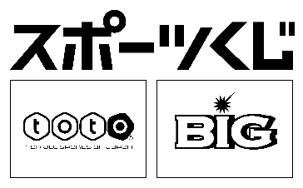
スポーツ振興くじ助成事業
キンボールスポーツ講習会・
第2回東京2018実施要項

第28回「B級レフリー認定試験」のための講習会
B級レフリー認定試験合格を目標とした標記の講習会開催を実施する運びとなりました。
B級レフリーはジャパンオープン・チャンピオン部門にて確実にレフリーを任せられる技能を有すると判定された方のみを認定いたしておりますが、合格するためには相当のレフリー技術、ルールについての知識を必須としています。
本講習会の参加者の中から、近い将来数多くのB級レフリーが誕生し、活躍されることを切に願っております。

◆主 催 一般社団法人日本キンボールスポーツ連盟、東京都キンボールスポーツ連盟

◆日 時 2018年7月14日（土）１4時00分～17時00分（終了時間は予定です。予めご了承願います）

◆場 所 築地社会教育会館
〒104-0045 東京都中央区築地4-15-1 3階 TEL.03-3542-4801

◆参加対象 キンボールスポーツB級レフリー資格取得を目指す方、C級レフリー資格保持者でルール・ジャッジ・動き方・コミュニケーションなどの細部にわたりレベルアップを目指す方

◆内 容 実技講習会及び座学

◆募集人員 定員12名 ※但し定員を超えた場合、翌日の認定試験受験者が優先されます。予めご了承ください。

◆費 用 受講料 会員：1,000円 一般：2,000円（すべて保険料込み）

◆申込方法 メールまたはFAXでの申込のみの受付になります。参加申込書に必要事項を記入の上、申込先にメールまたはFAXして下さい。
◆申込締切 2018年6月25日（月）必着

◆持 参 物 （必須）2018年度会員証（手元に届いてなければ2017年度会員証）、運動のできる服装、
室内シューズ、筆記用具、ホイッスル
（お持ちの方のみ）ルールブック、レフリーマニュアル、レフリー用リストバンド、ベスト、シャツ

◆そ の 他 ⑴併せて講習会プレーヤー（チャンピオンレベル）も同時募集いたします。参加費は無料ですが、保険加入のため申込みをお願いいたします。また見学者も歓迎いたします。見学の方もご一報ください。

⑵参加者は事前に健康診断を受けるなど異常のないことを確認して、本人の責任(未成年者は保護者の責任)において参加してください。

⑶競技中に事故が発生した場合、応急処置は施しますが、それ以外の責任は一切負いません。なお、最低保障額（保障：入院日額3,000円／日、通院日額2,000円）の傷害保険については主催者で加入します。

⑷主催者がキンボールスポーツ普及・振興のため写真・映像を使用する場合、個人の肖像権・著作権は主催者に帰属する旨をあらかじめご了承願います。

⑸食事は各自ご用意ください。

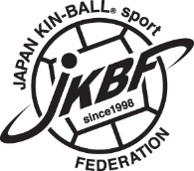

●申込および問い合わせ先：
一般社団法人日本キンボールスポーツ連盟 本部事務局
TEL. 06-6971-9190 FAX. 06-6981-7470 e-mail : kin-ball@newsports-21.com

